27 января – день снятия блокады Ленинграда.
Этой памятной дате нашего города был посвящен цикл занятий в группе «Сложные дефекты».
В гости к ребятам пришла кукла из блокадного Ленинграда.
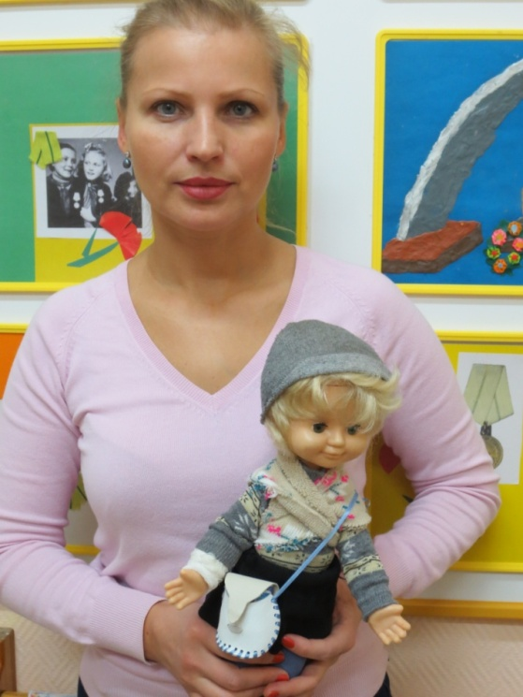

Она рассказала о жизни детей блокадного города.

Педагоги читали и обсуждали с детьми рассказы, посвященные

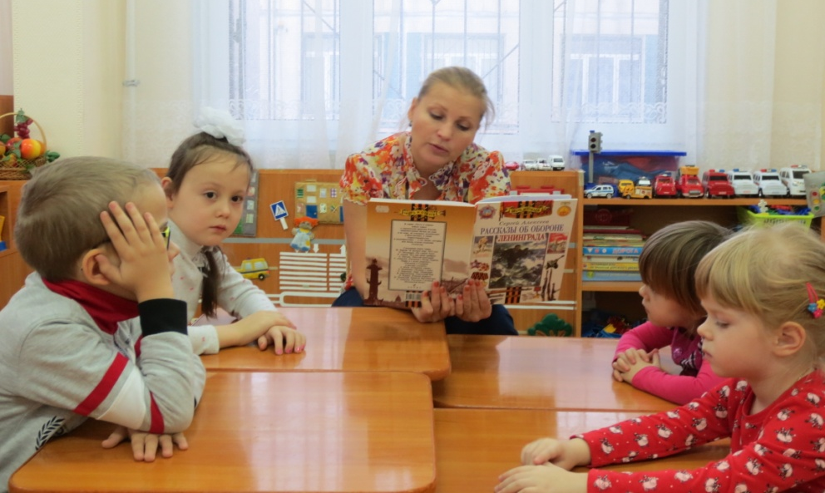
подвигу жителей нашего города.
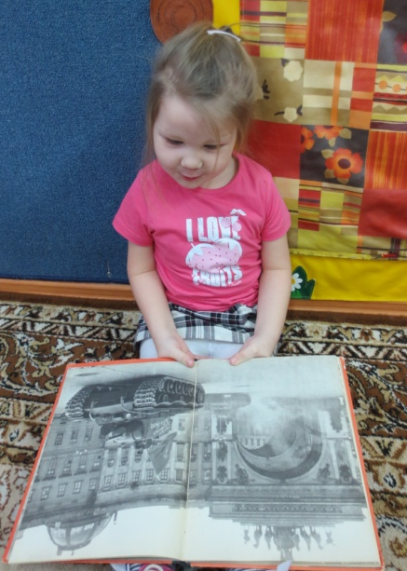

Совместно с детьми были выпущены «Боевые листки» для родителей.
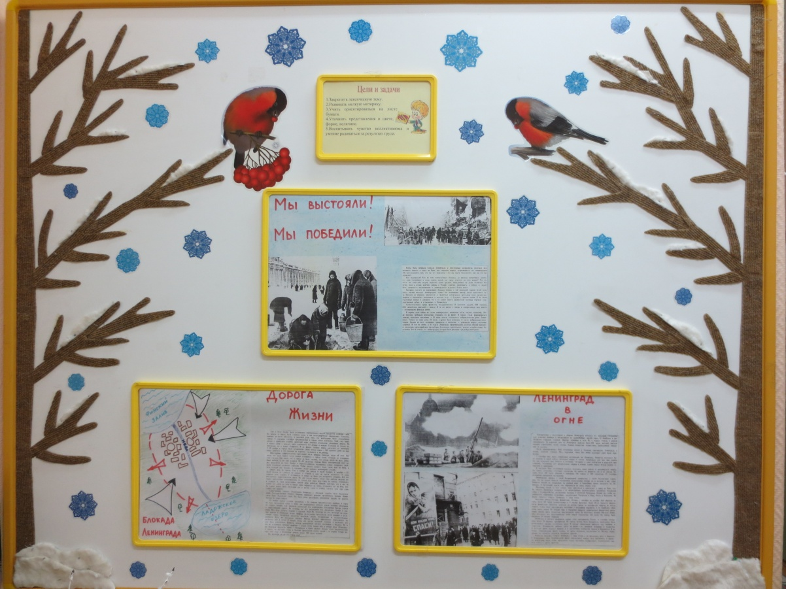
Дети посмотрели фильм, созданный педагогами группы

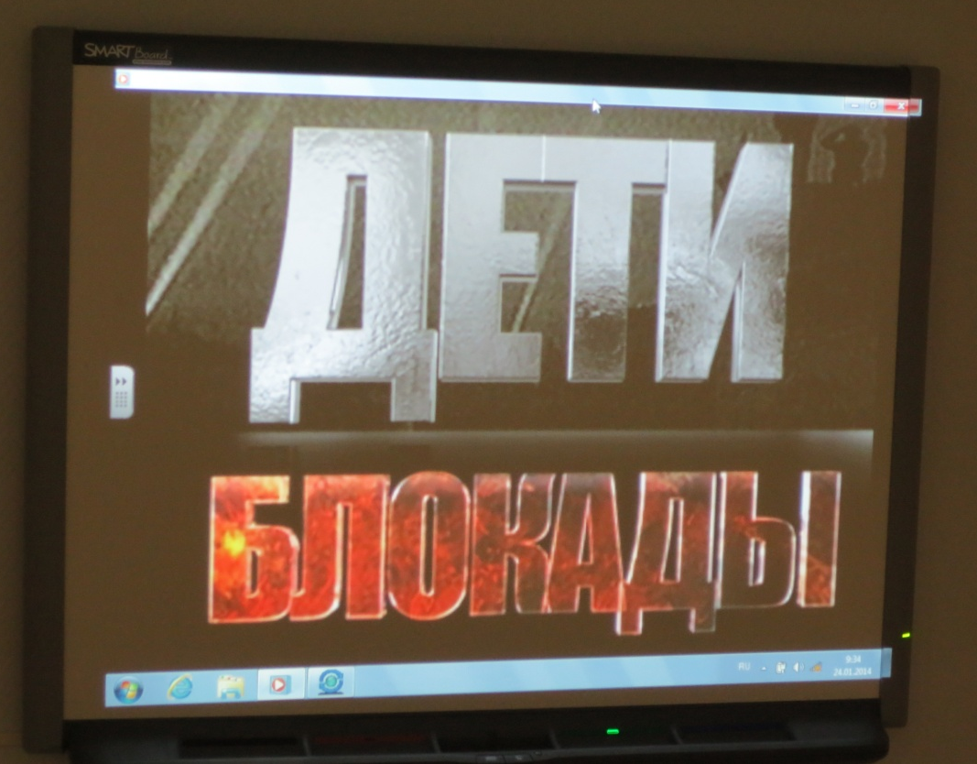

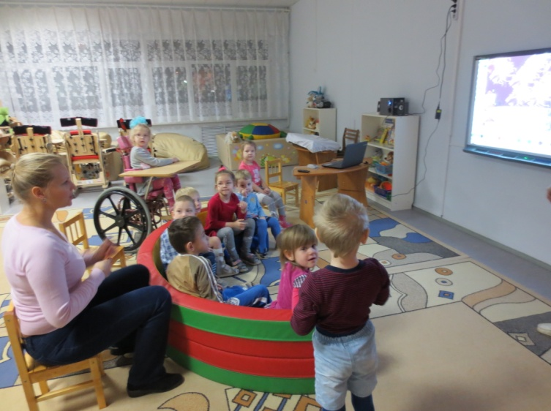

Ребята украсили наш город праздничным салютом, используя возможности интерактивной доски
Поздравительные открытки очень понравились нашим бабушкам и дедушкам!
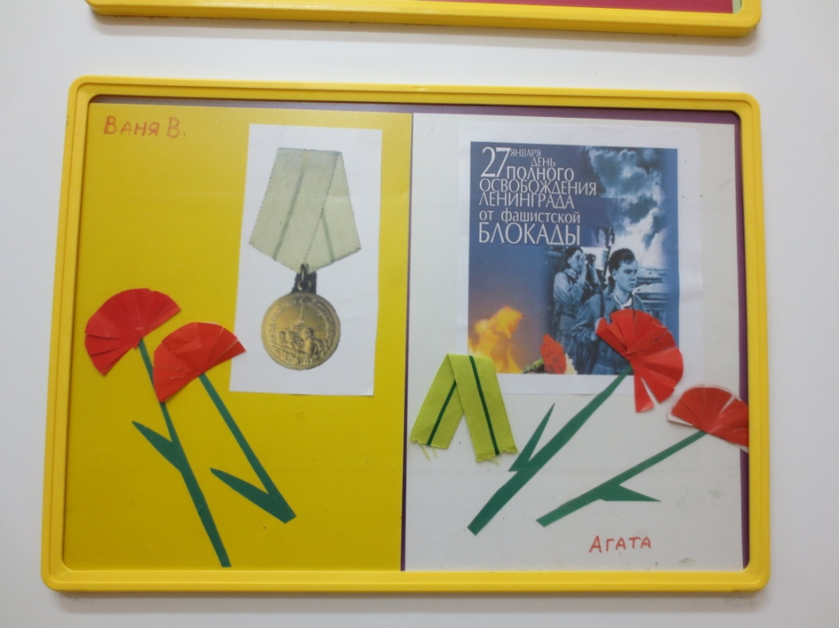

Дети и педагоги группы поздравляют всех ленинградцев с праздником!
